1. Linux简介 2
1.1. 概述 2
1.2. Linux的历史 2
1.3. Linux操作系统的组成 2
1.4. 常见的linux发行版本 3
1.5. Linux文件系统目录 4
2. Linux Shell 5
2.1. Shell 简介 5
2.2. Shell 命令 6
2.2.1. cd命令 6
2.2.2. 创建目录以及查看命令 6
2.2.3. 查看文件内容 8
2.2.4. 文件操作 9
2.2.5. tar命令 10
2.2.6. 查找命令 10
2.2.7. Vim 编辑器 11
2.2.8. 重定向 12
2.2.9. 常见的系统命令 12
2.2.10. 网络管理 13
2.2.11. 用户管理和组管理 14
2.2.12. 文件权限 15

Linux简介

概述
Linux是一个免费的，开源的，功能强大的操作系统。

“Really, I’m not out to destroy Microsoft. That will just be a completely unintentional side effect.”

Linux系统目前是市场占有率最高（主要是移动式设备和服务器），我们所熟知的windows操作系统，主要是在个人pc被广泛上使用。

Linux的历史
- 说到linux就不得不提到unix，linux其实是一个类unix的操作系统。

- Unix是一个分时操作系统产品（区别于批处理系统，同时，值得一提的是，在制作第三版的时候，由于考虑到移植性的问题的时候，产生了c语言）。

- 后来，unix被商业化，同时禁止在各大学的课程和教材中出现其源码，这使人们学习，深入了解操作系统变得困难。

- 此时，Richard stallman发起自由软件运动，并发起了GNU计划（开发一个兼容unix操作系统的开源操作系统），后来除了操作系统内核，其他的部分都完成了（包括gcc，emacs）。

- 后来芬兰的一个大学生，在自己一次课外作业的基础上，公开一个操作系统内核的雏形代码，通过这种开源的方式，在此雏形的基础上， 与世界各地的众多优秀程序员一起，完成了这个系统内核——这便是linux内核。（而这正好填补了GNU未开发出内核的空白）
GNU ，GPL(商业化软件的copyRight ，CopyLeft)，RedHat，卖的是服务，开源运动的开端，不是linux而是GNU，
操作系统内核，操作系统的核心功能：进程管理，文件管理，io，内存管理

Linux操作系统的组成
可以用如下公式来表示：

操作系统 = 内核+系统程序

系统程序 = 编译环境 ＋ API + AUI

编译环境 ＝ 编译程序＋连接程序 ＋ 装载程序
API = 系统调用 ＋ 语言库函数（C,C++etc）
AUI = shell + 系统服务程序+应用程序(浏览器，字处理，编辑器)

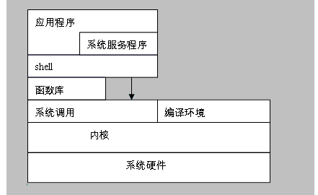
MS-DOS

常见的linux发行版本 (了解)

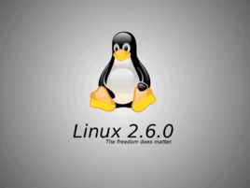
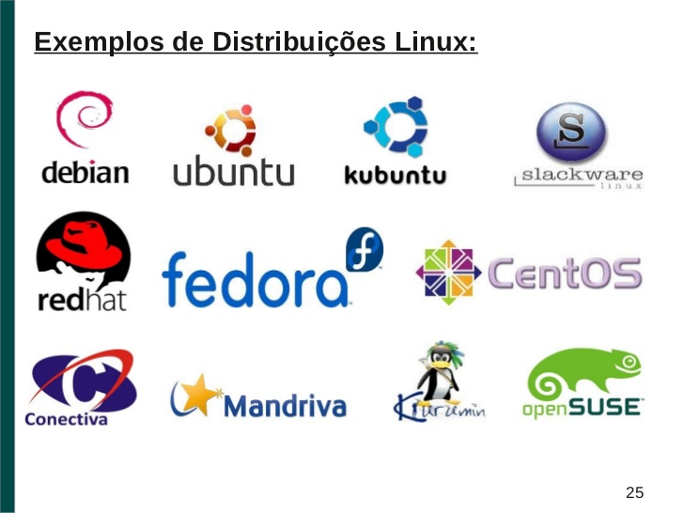

Linux文件系统目录
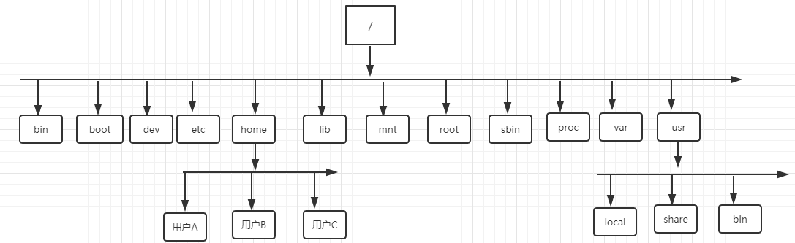

- /：根目录，所有的目录、文件、设备都在/之下，/就是Linux文件系统的组织者，也是最上级的领导者。

- /bin：bin 就是二进制（binary）英文缩写。在一般的系统当中，都可以在这个目录下找到linux常用的命令。系统所需要的那些命令位于此目录。

- /boot：Linux的内核及引导系统程序所需要的文件目录。

- /dev：dev 是设备（device)的英文缩写。这个目录对所有的用户都十分重要。因为在这个目录中包含了所有linux系统中使用的外部设备。但是这里并不是放的外部设备的驱动程序。这一点和常用的windows,dos操作系统不一样。它实际上是一个访问这些外部设备的端口。可以非常方便地去访问这些外部设备，和访问一个文件，一个目录没有任何区别。

- /home：如果建立一个用户，用户名是"xx",那么在/home目录下就有一个对应的/home/xx路径，用来存放用户的主目录。家目录

- /lib：lib是库（library）英文缩写。这个目录是用来存放系统动态连接共享库的。几乎所有的应用程序都会用到这个目录下的共享库。因此，千万不要轻易对这个目录进行什么操作，一旦发生问题，系统就不能工作了。

- /proc：存储的是当前内核运行状态的一系列特殊文件，用户可以通过这些文件查看有关系统硬件及当前正在运行进程的信息，甚至可以通过更改其中某些文件来改变内核的运行状态

- /root：Linux超级权限用户root的家目录。

- /sbin：这个目录是用来存放系统管理员的系统管理程序。大多是涉及系统管理的命令的存放，是超级权限用户root的可执行命令存放地，普通用户无权限执行这个目录下的命令，sbin中包含的都是root权限才能执行的。

- /usr：这是linux系统中占用硬盘空间最大的目录。用户的很多应用程序和文件都存放在这个目录下。 Unix software resource usr

- /usr/local：这里主要存放那些手动安装的软件，即不是通过或apt-get安装的软件。它和/usr目录具有相类似的目录结构。

- /usr/share ：系统共用的东西存放地，比如 /usr/share/fonts 是字体目录，/usr/share/doc和/usr/share/man帮助文件。

Linux Shell

Shell 简介
Shell是系统的用户界面：通俗来说，提供了用户使用操作系统的接口，是一种命令语言，更是我们使用linux的桥梁，通过shell脚本我们还可以使用大部分系统内核的功能。

目前主要有以下几种：
- Bourne Shell（贝尔实验室）
- BASH（是GNU的Bourne Again Shell，是GNU操作系统上默认的shell）
- Korn Shell（是对Bourne SHell的发展，在大部分内容上与Bourne Shell兼容）
- C Shell（是FreeBSD Shell的，具有类C风格）

为什么要学习shell命令
又称Linux shell编程
很多时候，我们都是远程登录到服务器上的。
Linux的远程登录，通常是非共享屏幕而是通过命令来操纵远程服务器的。
Xshell,Putty

Shell 命令

cd命令
功能：进入指定目录
进入家目录：cd ~
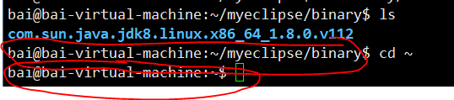
进入上级目录：
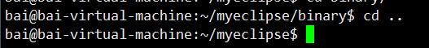
进入上次的目录：-
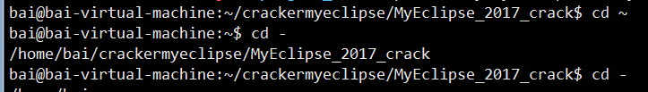

创建目录以及查看目录命令
mkdir：功能创建指定目录
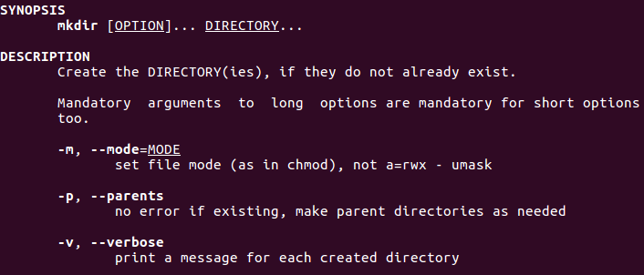

-p或--parents 若所要建立目录的上层目录目前尚未建立，则会一并建立上层目录；
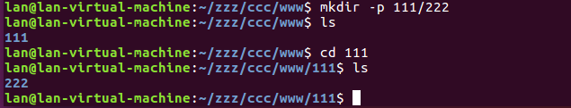
--version 显示版本信息。

rmdir: 删除空目录
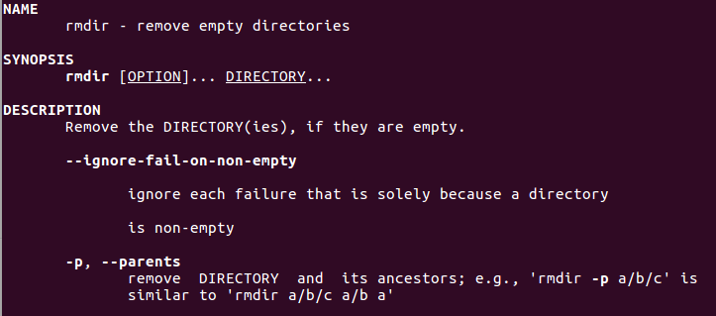

-p或--parents：删除指定目录后，若该目录的上层目录已变成空目录，则将其一并删除；

注意
注意：子目录被删除之前应该是空目录。就是说，该目录中的所有文件必须用rm命令全部，另外，当前工作目录必须在被删除目录之上，不能是被删除目录本身，也不能是被删除目录的子目录。

ls 命令：查看目标目录下的文件或目录信息
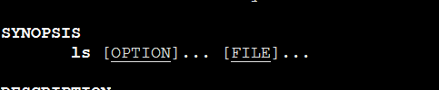

- ls ：查看目标目录下的文件或目录名称（不包括隐藏文件）
- ls -a：查看目标目录下的文件或目录的名称（包括隐藏文件）
- ls -l：查看目标目录下的文件或名称的详细信息
- ll 会列出该文件下的所有文件信息，包括隐藏的文件
- ll -h 友好的显示

pwd：查看当前目录，通常配合ls (Print Working Directory)
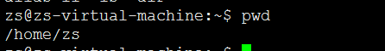

查看文件内容
cat命令：查看整个文件的内容
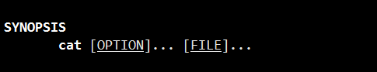

more命令：查看文件一屏的内容，即分页查看
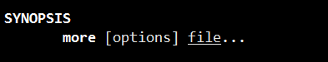
空格：下一屏
Enter：下一行
b：上一页
q：退出

less 命令：也是分页查看，用法通more
Pg UP，Pg Dn: 向上，向下分页查看;
上下方向键： 向上，向下按行移动;
方向左右还可以左右移动。
退出：q

head命令：查看文件的前几行
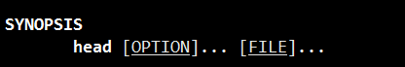

tail：查看文件的后几行

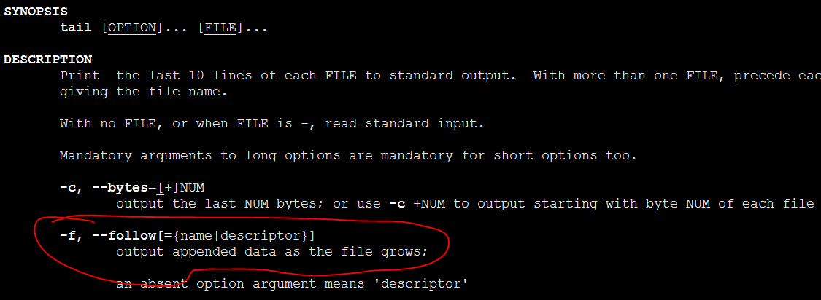
tail –c 10 查看文件的最后10个字符
tail -10 查看文件的最后10行
其中，tail -20f 文件名可动态查看文件
Ctrl+c结束查看

文件操作
创建文件(或者修改时间)：
touch 目标文件
创建不存在的文件
touch 001.log
touch 001.log 002.log 一次建立了两个001和002 日志文件
可以加参数
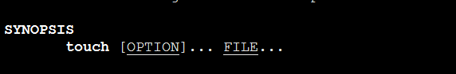
-c 文件不存在时不创建新文件，如果存在，就会更新时间，证明它被人动过
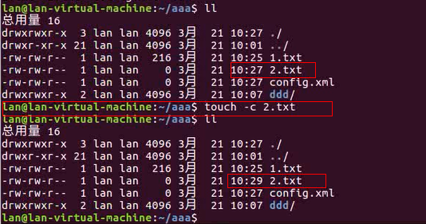

-t 使用指定时间更新作为指定文件相对时间戳记的新值.此处的 time规定为如下形式的十进制数：
[[CC]YY]MMDDhhmm[.SS]
这里，CC为年数中的前两位，即“世纪数”；YY为年数的后两位，即某世纪中的年数。如果不给出CC的值，则touch 将把年数CCYY限定在1969--2068之内，MM为月数，DD为天数，hh 为小时数，mm为分钟数，SS为秒数。
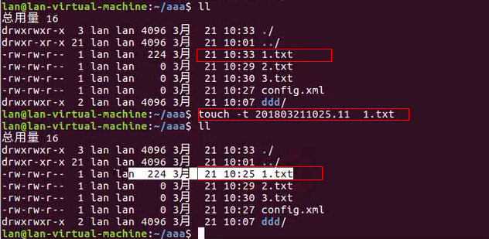

查看使用命令 stat 文件名

复制操作
cp source destination

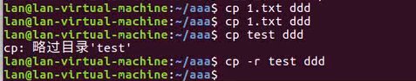
注：
- 当source为目录（文件夹）时，必须加参数 -r 即 cp src目录 destination；
- 当source 为目录时，同时destination中如果有同名目录，则需要加-f 或 -i参数，ubuntu中默认为-f force

删除操作
rm 目标文件或目录

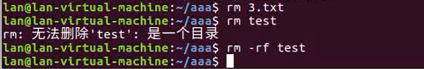
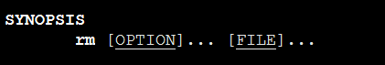
注：
- rm 在ubuntu中所带的默认参数是-f，即强制删除，若想要询问删除则加参数-i
- 当删除的是目录时必须加参数 -rf，在ubuntu中-r即可
不进入回收站

移动或者重命名文件
mv source(目录或文件名) desc（目录或文件）
注：若desc是目录名称就只完成移动功能，否则，可以完成重命名的功能。
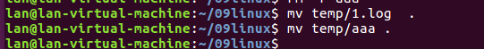

tar命令
打包 以及 解包的命令

tar命令：它能够将用户所指定的文件或目录打包成一个文件，但不做压缩，其常用参数如下：
tar 参数 打包生成文件名 要打包文件目录
注：文件名可以通过加全路径的形式指定打包路径
tar 参数 文件名
注：默认解开到当前目录下

- -c：创建一个新tar文件
- -v：显示运行过程的信息
- -f：指定文件名
- -z：调用gzip压缩命令进行压缩
- -t：查看压缩文件的内容
- -x：解开tar文件
其常用组合如下：
- -cvf :打包一个文件或者目录
- -zcvf:打包并压缩一个文件或者目录 压缩的格式:gzip
- -xvf:解压或者打开一个tar文件
tar -xvf xxx.tar 解压到当前目录下 （必须会）
注：若想将当前文件解压或打开到另外目录下时
tar -xvf xxx.tar -C yyy (此处C必须大写) （必须会）
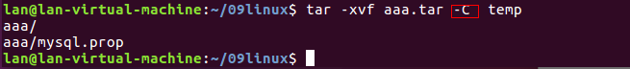

查找命令

grep:查找内容
Pattern 即正则表达式，正则表达式要用 单或双引号括起来。
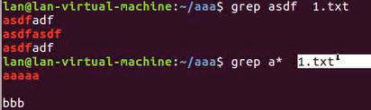

管道命令:管道命令在Linux中十分有用，管道命令操作符是“|”，它能将经由前一个命令的标准输出，作为管道后一个命令的标准输入。
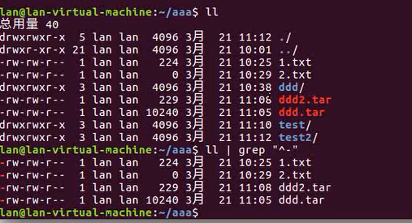

Linux不支持 /d 这种正则表达式
https://blog.csdn.net/yufenghyc/article/details/51078107

查找文件：
find 起始目录 查找条件

- -name 指明按照文件名查找（可使用正则）
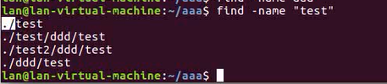

- -empty 查找大小为0的文件或空目录
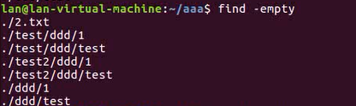

- -type 查找类型为指定类型的文件或目录（类型d代表目录，f代表普通文件）

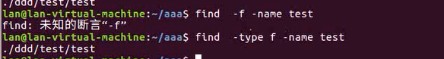

- -user ‘xx’ 查找名为xx的用户的所有文件

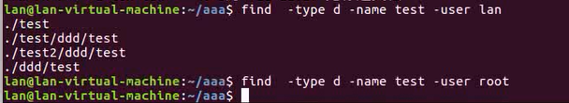
- -maxdepth 限制文件查找的范围，即在几层子目录之内查找(maxdepth需要在前面)
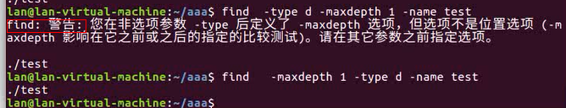
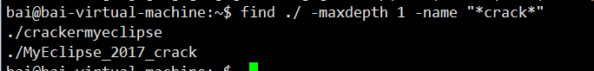

Vim 编辑器

Ubuntu上默认没有自带，需要
sudo apt-get install vim来安装vim,
输入密码
如何使用？
Vim a.txt

- Vim编辑器编辑的是普通文件

- Vim有三种模式：命令行模式，插入模式，底行模式

- 命令模式：使用vim命令打开一个文本文件，默认是命令模式。

在任何状态下，按下Esc切换到命令模式，此模式下可以使用，指定插入位置，删除指定内容（dd），复制（yy），粘贴（pp），撤销（u）等命令。

- 底行模式：在命令模式下，按下：（冒号）切换到底行模式，在底行模式下，可以执行保存，退出等命令。

- 插入（编辑）模式：在命令模式下，按a或i或o（大小写都可以，但意义不同）可切换到插入模式，在此模式下，我们可以编辑文件内容。
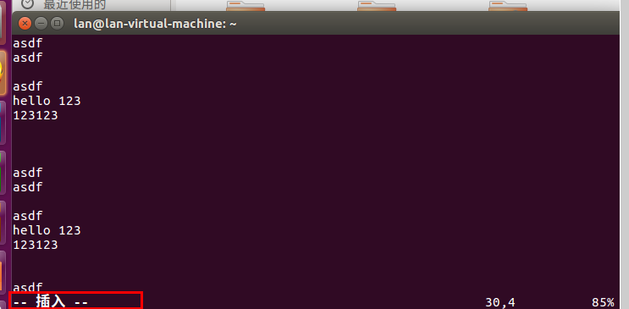

命令状态下：演示如下命令：
- i在关标位置开始插入字符。 Insert
- I在光标所在行的最前面开始加字。
- a在光标位置后开始加字。
- A 在光标所在行的最后面开始加字。
- o在光标下加一空白行并开始加字。
- O 在光标上加一空白行并开始加字。
- Shift+h(H):光标移到屏幕的第一行
- Shift+l(L):光标移到屏幕的最后一行
- w:向后移动一个单词
- :number :指定到某一行
- b:向前移动一个单词
- dd：删除一行
- yy或Y :可以把一行文本拷贝到寄存器中
- Pp或p :粘贴一行

为了方便演示，在介绍一个命令wget -P 指定目录 资源地址，下载某资源到指定目录（就下载百度首页的html）

重定向
>:将某命令的标准输出重定向到另外的地方，通常是别的文件中。
比如ls -l > a 将当前某目录下的文件或目录的详细信息，保存到a文件中

>>:和>不同的是，这种重定向表示，在目标原有的基础上，追加新增的内容，而不是覆盖原有的内容

<<b表示从键盘输入（标准输入），以<<后面的内容作为结束符
比如 意为键盘输入内容保存到文件d，并且键盘输入以oo结束
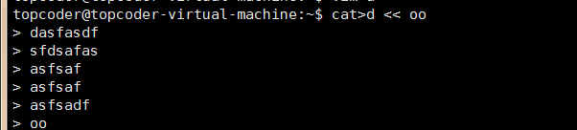
打开d文件查看
，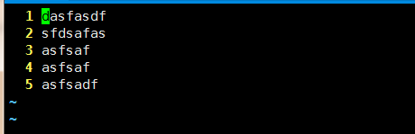
再比如，统计字符
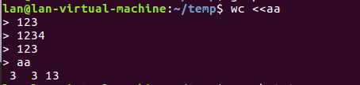
< :将标准输入流即键盘输入，转化为<之后的的数据源，比如文件

b.txt的内容如下
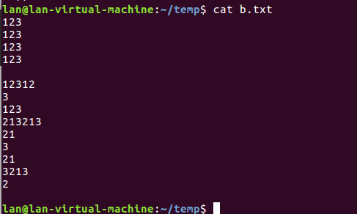

常见的系统命令
系统当前时间：
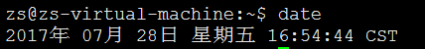

设置系统当前时间：
date -s “yyyy-MM-dd HH:mm:ss”

清屏：clear 或 ctrl+l

查看进程信息：

ps -ef 查看所有进程 process status
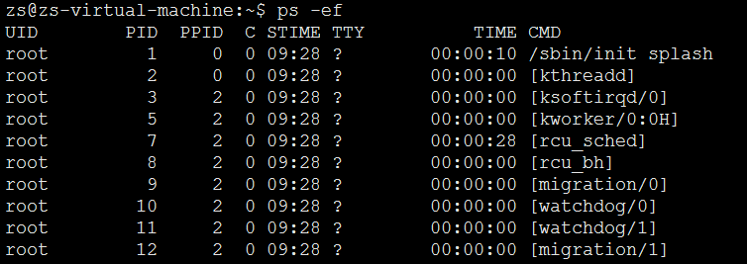
ps -ef|grep xxx ：查看所有满足筛选条件的进程

结束进程
Kill xxx：结束进程号为xxx的进程
Kill -9 xxx：强制结束进程号为xxx的进程

网络管理
查看网络设置
ifconfig：
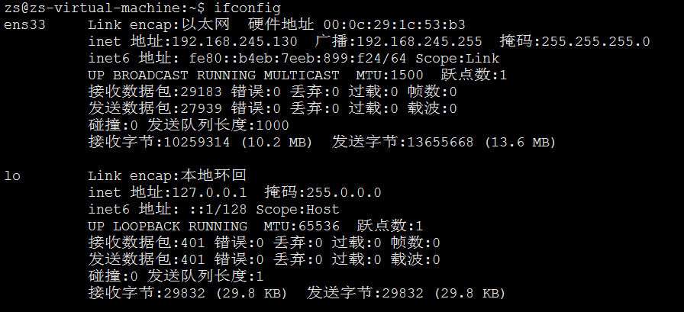
ifconfig 网卡名称 down :禁用网卡
ifconfig 网卡名称 up :启用网卡

测试连通性命令
ping：
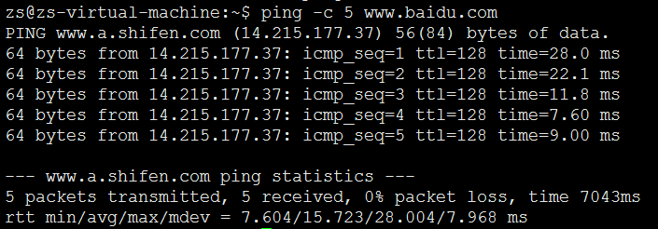

查看网络端口
sudo netstat -anp |grep xxx

显示进程的名称

用户管理和组管理
注意：这些操作只有root权限才能完成
添加用户：useradd xxx，此时不会在/home下创建名为xxx的目录
useradd xxx -m，才会在/home 目录下创建家目录
passwd xxx，为xxx用户设置密码
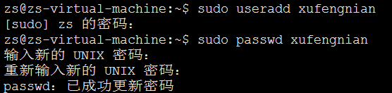

删除用户：userdel xxx 删除xxx用户，此时并不删除目录/home/xxx
userdel -r xxx 此时不仅删除xxx用户，还删除目录/home/xxx

切换用户：su 用户名 sudo 后面的这条命令 用管理员权限去执行
注意：安装linux 的时候root用户默认没有设置密码，此时直接su 切换到root用户会失败，应该先给root账号设置密码：如下
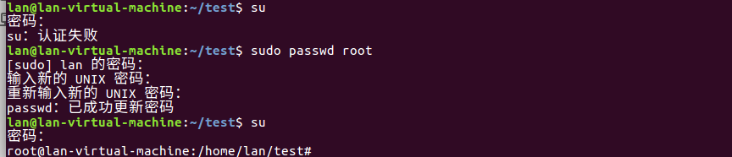

组管理：
创建组： groupadd 组名
创建用户的时候同时加入组： useradd 用户名 -g 组名
将已经存在的用户加入组：usermod -g gid 用户名（修改主组）
usermod -G 组名 用户名（修改用户所在附属组）
usermod -aG 组名 用户名（增加用户所在附属组）
将用户从组中删除：gpasswd -d 用户名 组名

删除组：groupdel 组名 注意：若组下有用户，删除不了。
查看: id 用户名

文件权限
一共10位字母，首位字符的含义：
文件分类：
- 普通文件： - 包括文本文件、数据文件、可执行的二进制程序文件等。
- 目录文件： d 目录文件是一种特殊的文件
- 设备文件(快捷方式)： l linux将每一个设备当做文件来看待

利用 ls -l 来看文件的详细信息：
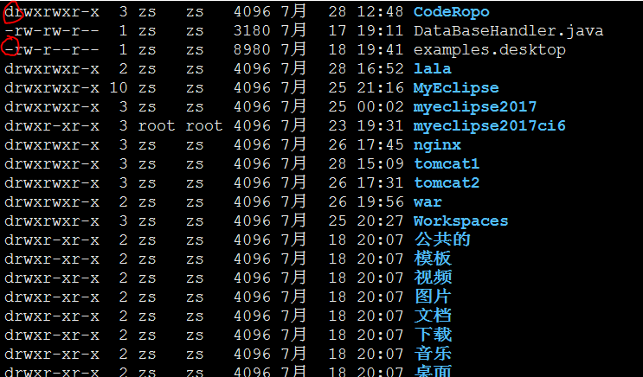
-d 代表目录文件
- 表示普通文件

文件的权限：
R read 可以读
W write 可以写
X execute 执行
文件类型后的9个字母，每3个字符1组，分成3个组来看：
- 第1组：文件所有者对该文件所拥有的权限 文件创建的作者
- 第2组：文件所有者所在的组的其他成员，跟拥有者同组用户对该文件所拥有的权限
- 第3组：和文件拥有者不同组的其他成员，对该文件所拥有的权限

文件权限的表示：
r：读文件的权限
w：写文件的权限
x：文件的执行权限

RWX 111
--- 000
R-X 101
4 100
3 011
7 111
如果把一组权限用3个二进制位来表示则，一组权限，就可以用3个2进制位来表示，比如：
rwx 对应 111 = 八进制的数字7
r_x 对应 101 = 八进制的数字5

因此文件的权限又可以用3个八进制的数字来表示：
比如rwxr_xr__对应754

改变文件的权限：
chmod mode 文件名
chmod 754 /home/zs/test
111 101 100
第二种可读性更强的
chmod [who][+]/[-] mode 文件名
这里：注意 who 的取值有u，g，o 即针对文件拥有者，和文件拥有者所在的组
，其他用户，+/-分别表示增加或者删除权限，mode表示权限，这里mode的取值用r，w，x分别表示读，写，执行权限

例如，chmod u-r+x， g+r, o+w test

另外，对于文件夹而言，如果要对文件夹对应的所有子目录，以及文件都修改相应权限的话，那么必须加参数-R
比如：chmod -R u-r+x，g+r,o+w test

